**ASSUNTO :. INDICO PARA QUE O DEPARTAMENTO COMPETENTE, QUE SEJA REALIZADO ESTUDOS PARA EFETUAR MELHORIAS NO ESCOAMENTO DE AGUAS PLUVIAIS AO FINAL DA RUA ALICE RIBEIRO CERAVOLO, NO JARDIM BRASÍLIA.**

**DESPACHO:.**

**SALA DAS SESSÕES ____/____/_____**

**PRESIDENTE DA MESA**

**INDICAÇÃO Nº , DE 2019**

**SENHOR PRESIDENTE,**

**SENHORES VEREADORES,**

INDICO ao Exmo. Senhor Prefeito Municipal, para que o departamento competente, que seja realizado estudos para efetuar melhorias no escoamento de aguas pluviais ao final da Rua Alice Ribeiro Ceravolo, no Jardim Brasília.

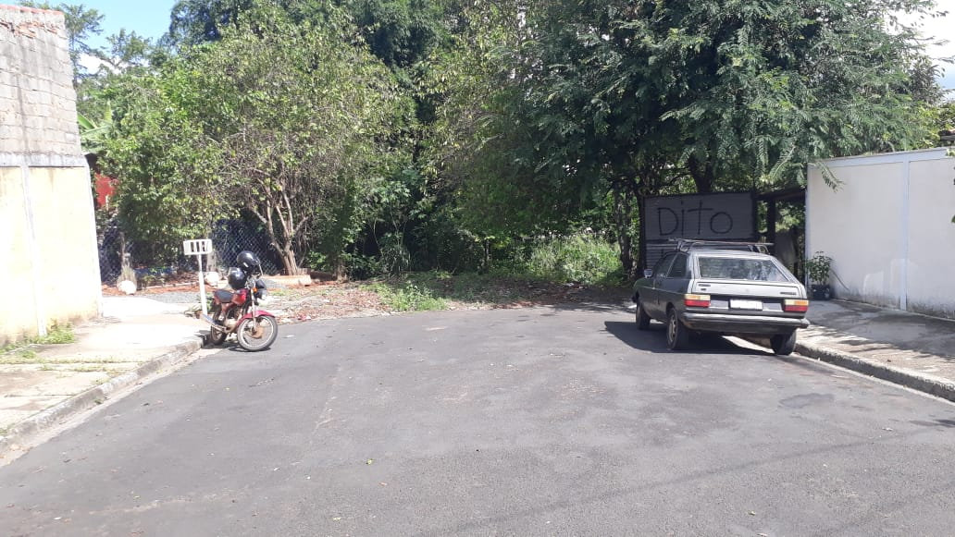

SALA DAS SESSÕES “VEREADOR SANTO RÓTOLLI”, aos 14 de abril de 2019.

**VEREADOR LUIS ROBERTO TAVARES**